CENU APTAUJA
“Dīdžejtehnikas iegāde digitālā darba ar jaunatni attīstīšanai”,
identifikācijas numurs BNP/CA/2025/85

- Pasūtītājs
Nosaukums | Bauskas novada pašvaldība
Juridiskā adrese | Uzvaras iela 1, Bauska, Bauskas novads, LV-3901
Reģistrācijas numurs | 90009116223
2. Iepirkuma priekšmets

  - Dīdžejtehnikas komplekta piegāde, saskaņā ar Tehnisko specifikāciju (1.pielikums).
- Identifikācijas numurs: BNP/CA/2025/85.
- Cenu aptauja tiek veikta Eiropas Savienības Atveseļošanas fonda projekta Nr. 2.3.2.1.i.0/1/23/I/CFLA/002 “Bauskas novada individuālais plāns digitālā darba ar jaunatni sistēmas attīstībai” ietvaros.
- Kontaktpersonas:
  - Par cenu aptaujas noteikumiem: Bauskas novada pašvaldības iestādes “Bauskas novada administrācija” Attīstības un plānošanas nodaļas projektu vadītāja Laura Libere, tālr. +371 66927526, e-pasts: laura.libere@bauskasnovads.lv.
5.2. Par tehnisko specifikāciju: Bauskas novada pašvaldības iestādes “Bauskas novada administrācija” Attīstības un plānošanas nodaļas projektu vadītāja Laura Libere, tālr. +371 66927526, e-pasts: laura.libere@bauskasnovads.lv.
5.3. Par piegādi sazināties ar Attīstības un plānošanas nodaļas projektu vadītāju Lauru Liberi, tālr. +371 66927526, e-pasts: laura.libere@bauskasnovads.lv.

6. Piedāvājumu iesniegšanas vieta, datums un laiks
6.1. Pretendents savu piedāvājumu iesniedz līdz 2025. gada 6. augustam plkst. 12:00, nosūtot elektroniski uz e-pasta adresi laura.libere@bauskasnovads.lv.
- Līguma nosacījumi

  - Piegāde pilnā apmērā veicama 2 (divu) nedēļu laikā no līguma noslēgšanas dienas.
  - Piegādes vieta: Bauskas novada pašvaldība, Uzvaras iela 1, Bauska, Bauskas nov., LV-3901.
  - Apmaksa: līgums ar pēcapmaksu, garantēta samaksa pēc līguma izpildes pieņemšanas - nodošanas akta parakstīšanas un rēķina saņemšanas (saskaņā ar noslēgto līgumu).
  - Piegādātājs nodrošina preces garantiju 24 (divdesmit četrus) mēnešus no pieņemšanas-nodošanas akta parakstīšanas dienas.
  - Pretendents preces cenā iekļauj preces piegādi, izkraušanu un montāžu (ja nepieciešams).

- Prasības pretendentam:
  - Piedāvājumus var iesniegt fiziska vai juridiska persona, kura atsaukusies uz Pasūtītāja aicinājumu piedalīties cenu aptaujā un kura spēj sniegt pakalpojumu saskaņā ar tehnisko specifikāciju (1.pielikums). Fiziskai personai, kas piedalās cenu aptaujā, uz piedāvājuma iesniegšanas brīdi ir jābūt reģistrētai valsts normatīvajos aktos noteiktajā kārtībā.
- Iesniedzamie dokumenti

  - Tehniskā specifikācija – tehniskais piedāvājums, atbilstoši 1.pielikumam.
  - Pieteikums dalībai cenu aptaujā, atbilstoši 2. pielikumam.
  - Finanšu piedāvājums, atbilstoši 3.pielikumam.
- Piedāvājuma izvēles kritērijs

  - Piedāvājums ar zemāko cenu, kas pilnībā atbilst cenu aptaujas noteikumiem.

1.pielikums

TEHNISKĀ SPECIFIKĀCIJA – CENU APTAUJA
“Dīdžejtehnikas iegāde digitālā darba ar jaunatni attīstīšanai”
identifikācijas numurs BNP/CA/2025/85

Nr.p.k. | Nosaukums | Apraksts | Pretendenta tehniskais piedāvājums (apraksts)  un foto
1. | DJ kontrolieris Pioneer XDJ-RX3  Pioneer XDJ-RX3  (vai ekvivalents) | 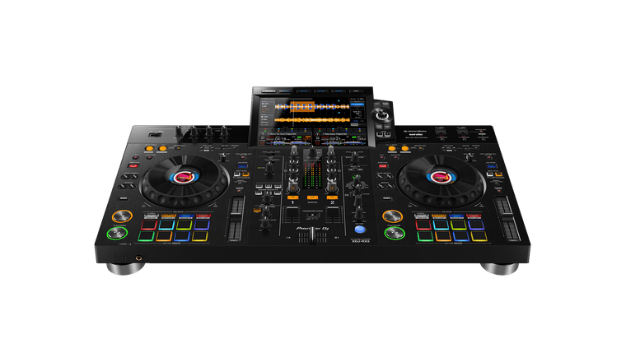  (attēlam ilustratīva nozīme)  Dīdžejošanas kontrolieris – 1 gab.  Atskaņo: MP3, AAC, WAV, AIFF, FLAC, FAT16, FAT32, HFS+ formātus.  10,1 collu ekrāns, izšķirtspēja 1280:800.  Astoņi daudzkrāsu veiktspējas spilventiņi, četri spilventiņu režīmi (Hot Cue, Beat Loop, Slip Loop un Beat Jump) un garas formas tempa slīdni ar ±6, ±10, ±16 un plašu iestatījumu diapazonu.  Var spēlēt izmantojot:  rekordbox  Serato DJ Pro  USB Flash drive  Ieejas ligzdas:  2 line (RCA vadiem)  2 phono (RCA vadiem)  2 mikrofons (caur XLR/bigjack kombinēto ieeju)  2 USB ligzdas (flash drive pievienošanai)  1 USB ligzda datora pievienošanai
2. | DJ austiņas  Pioneer HDJ-X10  (vai ekvivalents) | 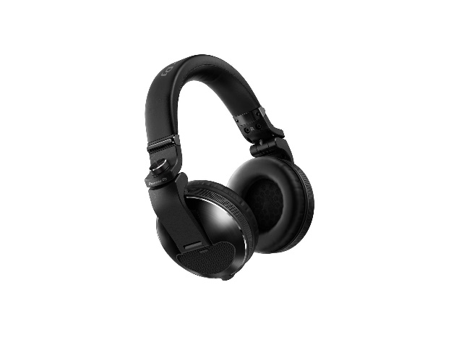  (attēlam ilustratīva nozīme)  Dīdžejošanas austiņas. – 1 gab.  Pretestība – 32 Ohm  Krāsa – melna  Austiņu tips – Closed back  Austiņu stils – On-ear  Svars: 328g  Jauda: 3500mW  Skaļruņi: 50mm  Augstas izšķirtspējas skaņu diapazons no 5 Hz līdz 40 kHz
3. | Skandas  Pioneer DJ XPRS102  (vai ekvivalents) | 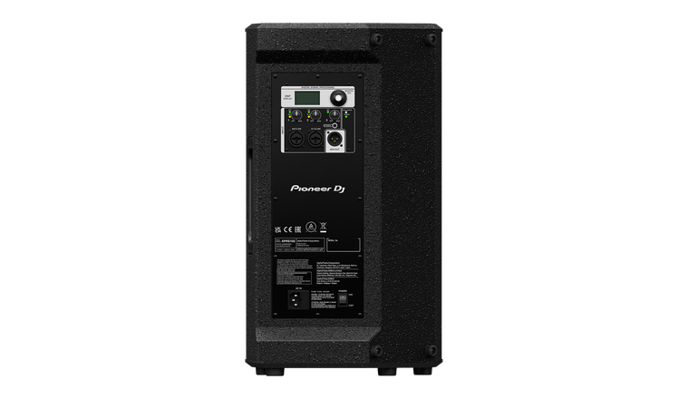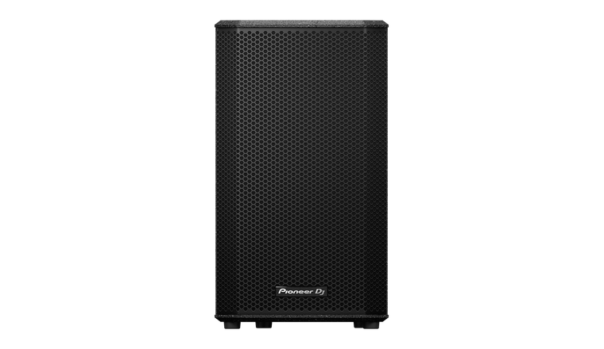  (attēlam ilustratīva nozīme)  Skaits: 2 gab.  Aktīvās tumbas ar iebūvētu pastiprinātāju, kas nodrošina 2000 W jaudu.  Aprīkotas ar DSP (digitālo signālu procesoru), kas piedāvā dažādus skaņas režīmus un EQ iestatījumus, lai pielāgotu skaņu atbilstoši pasākuma vajadzībām. Tumbas ir aprīkotsa ar XLR/TRS kombinētajām ieejām un RCA ieejām, kas nodrošina savienojumu ar dažādām audio ierīcēm.  Frekvences skaļrunis: 10 collas  Pastiprinātājs: D klase  Jauda: 2000W  Frekvenču diapazons: 50hz – 20kHz  Ieejas: 2 x XLR/TRS kombinētās, 1 x RCA  Izejas: 1 x XLR (Thru)  Izmēri:  320 x 528 x 309 mm  Svars: 15.5kg
4. | Skaņas vadi XLR | 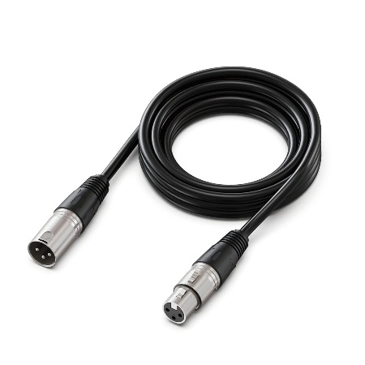  Skaņas vadu komplekts DJ tehnikas saslēgšanai, ar iespējamu attālumu starp skandām – ne mazāk kā 10m.

*Attēlam ir ilustratīva nozīme.
Ja Tehniskajā specifikācijā ir minēti nosaukumi, kas varētu norādīt uz konkrēta ražotāja preci, pretendents drīkst piedāvāt ekvivalentas citu ražotāju preces, kuras kvalitātes, izpildījuma, ekspluatācijas īpašību, savietojamības un funkcionalitātes ziņā ir līdzvērtīgas vai pārākas kā minētās.

* Pasūtītājs patur tiesības samazināt iegādājamo preču apjomu, ja Pretendenta finanšu piedāvājums pārsniedz Pasūtītāja finanšu iespējas.

Vārds, uzvārds:
Amats:
Paraksts:
Datums:

2.pielikums

PIETEIKUMS DALĪBAI CENU APTAUJĀ
“Dīdžejtehnikas iegāde digitālā darba ar jaunatni attīstīšanai”
identifikācijas numurs BNP/CA/2025/85

Informācija par pretendentu
Pretendenta nosaukums:
Reģistrācijas numurs:
Juridiskā adrese:
Norēķinu konts:
Bankas nosaukums:
Pasta adrese:
Tālrunis:
E-pasta adrese:
Vispārējā interneta adrese
(ja attiecināms):
Līguma noslēgšanas iespēja  (Lūdzu atzīmēt): |  | □ Papīra formātā  □ Elektroniski ar drošu elektronisko parakstu

Informācija par pretendenta kontaktpersonu
Vārds, uzvārds:
Ieņemamais amats:
Tālrunis:
E-pasta adrese:

Ar šo apliecinu savu dalību cenu aptaujā un apstiprinu, ka esmu iepazinies ar tās noteikumiem un Tehnisko specifikāciju, un piekrītu visiem tajā minētajiem nosacījumiem, tie ir skaidri un saprotami, iebildumu un pretenziju pret tiem nav.
Apliecinu, ka visa cenu aptaujas ietvaros sniegtā informācija ir patiesa.

Vārds, uzvārds:
Amats:
Paraksts:
Datums:

3.pielikums

Finanšu piedāvājums
“Dīdžejtehnikas iegāde digitālā darba ar jaunatni attīstīšanai”
identifikācijas numurs BNP/CA/2025/85
Pretendents ____________________________________
Reģ. Nr. _________________________________________
Iepazinies ar cenu aptaujas “Dīdžejtehnikas komplekta piegāde”, identifikācijas numurs BNP/CA/2025/85, noteikumiem, piedāvāju veikt Noteikumos un tehniskajā specifikācijā paredzēto Piegādi par šādu līgumcenu:
Preces nosaukums | Daudzums  Mērvienība | Cena,  EUR bez PVN | PVN __ %, EUR* | Kopā,  EUR ar PVN*
- DJ kontrolieris Pioneer XDJ-RX3 | 1 gab.
- DJ austiņas  Pioneer HDJ-X10 | 1 gab.
- Skandas Pioneer DJ XPRS102 | 2 gab.
- Skaņas vadi XLR | 1 kompl.
*Norāda, ja pretendents ir PVN maksātājs

Apliecinu, ka piedāvātajā līgumsummā iekļautas visas izmaksas, kas saistītas ar cenu aptaujā noteiktās piegādes un līguma saistību izpildi. Piedāvātajā līgumcenā iekļauta preces piegāde, izkraušana un uzstādīšana (ja nepieciešams).

Vārds, uzvārds:
Amata nosaukums:
Paraksts:
Datums:

